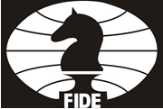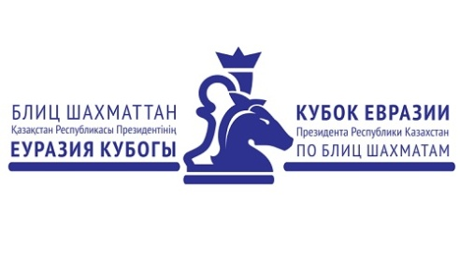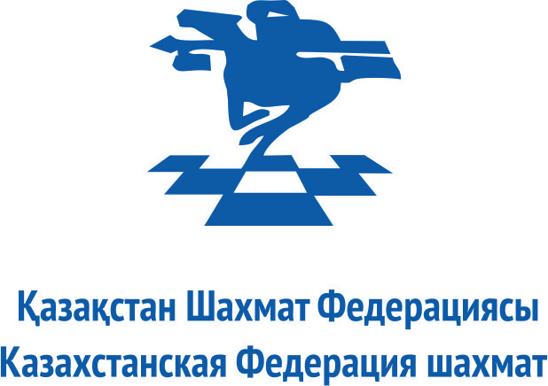

КУБОК ЕВРАЗИИ ПРЕЗИДЕНТА РЕСПУБЛИКИ КАЗАХСТАН ПО БЛИЦ ШАХМАТАМ
17-20 Июня 2016, Алматы, Казахстан
РЕГИСТРАЦИОННАЯ ФОРМА

Федерация:
Адрес:
Моб. Тел.:
E-mail:
Ф.И.О. участника: |  |  |  | Мужчина
 |  |  |  | Женщина
Звание / ID Номер | Рейтинг  ЭЛО: | Паспорт №. | Дата выдачи | Годен до:
Страна |  | Место рождения |  | Дата рождения

Детали перелета
Дата прибытия: | Время:
Откуда: | Номер рейса:

Дата отбытия: | Время:
Куда: | Номер рейса:

Ф.И.О. ответственного лица принимающей стороны:

Просим заполненную форму отправить в срок до 17 мая 2016 года на следующую электронную почту:
office@kazchess.kz
Тел.:+7 (727) 3494004, 3270204.

